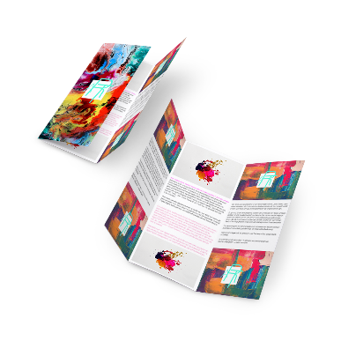**Economie**

**Themaweek 3:** Wereldburgers

**Opdracht:** Over de grens **Doel:** Informatie folder maken over de handel tussen Nederland en een eigen gekozen land

**Intro**

*Internationale handel of wereldhandel is de handel tussen landen. Het verkopen van producten aan het buitenland is export of uitvoer, het kopen van producten koopt uit het buitenland is import of invoer. De internationale handel vindt plaats op de wereldmarkt*.

Hoofdstuk 8 ging over economische grenzen. Daarom ga je samen met je klasgenoot een folder maken over de handel tussen Nederland en een zelfgekozen land.

**Wat ga je doen?**

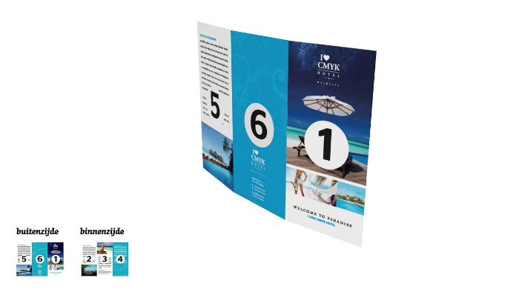Je gaat in een tweetal een folder maken. De folder is zowel aan de voorkant als aan de achterkant voorzien van tekst en afbeeldingen. De folder is een drieluik folder. De eerste bladzijde van de folder is de voorkant. In de folder behandel je vijf verschillende economische onderwerpen. Iedere “bladzijde” gaat over een ander onderwerp en is voorzien van een afbeelding. Vier van de zes onderwerpen bepaal je samen met je groepsgenoot. Het laatste onderwerp (bladzijde 6) zijn de berekeningen. De berekeningen staan op de achterkant van de folder. De volgende gegevens moeten jullie berekenen van het land dat jullie gekozen hebben:

* Importquote
* Exportquote
* Inkomen per hoofd van de bevolking
* Saldo handelsbalans

De overige vier onderwerp mogen jullie zelf bepalen. Hierbij kun je denken aan:

* Belangrijkste importproducten
* Belangrijkste exportproducten
* Handelsrelaties
* Economische ontwikkeling
* Etc.

Maak gebruik van je economie boek, maar vooral van internet, om op informatie op te zoeken.

|  |  |
| --- | --- |
| De opdracht | Punten |
| Voorkant (bladzijde 1):   * Titel * Plaatje * Voor en achternaam * Klas | 1 punt |
| De economische onderwerpen (bladzijde 2 t/m 5):  De vier zelf gekozen onderwerpen goed uitgewerkt. | *1e onderwerp: 3 punten*  *2e onderwerp: 3 punten*  *3e onderwerp: 3 punten*  *4e onderwerp: 3 punten*  Totaal: 12 punten |
| De rekenvragen (bladzijde 6):  Bereken de volgende gegevens:   * Importquote * Exportquote * Inkomen per hoofd van de bevolking * Saldo handelsbalans | *Importquote: 1 punt*  *Exportquote: 1 punt*  *Inkomen per hoofd van de bevolking: 1 punt*  *Saldo handelsbalans: 1 punt*  Totaal: 4 punten |
| Opmaak:  Hoe aantrekkelijk ziet de folder eruit.   * Spelling * Kleur gebruik * Plaatjes * Verdeling | 3 punten |
| Totaal | 20 punten |

# **Voorwaarden**

* Je maakt je eigen flyer samen met je klasgenoot. De flyer van iemand anders overnemen en delen van iemand anders overnemen zal worden bestraft (zie examenvoorschriften).
* Je levert de opdracht uiterlijk **__________** in.
* Per dag te laat inlevert gaat er 0,2 punt van je eindcijfer af.
* Inleveren via teams